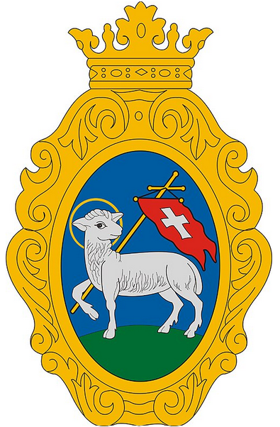


SZENTENDRE
Hongrie – Comitat de Pest – Région de Budapest

🌍 1. UNE PERLE MÉDIÉVALE SUR LES RIVES DU DANUBE
Nichée entre les Monts Pilis et le Danube, Szentendre est réputée pour ses ruelles pavées, ses maisons pastel, ses galeries d’art et son ambiance bohème. Classée au patrimoine mondial de l’UNESCO, elle attire chaque année de nombreux visiteurs hongrois et étrangers.
Habitants : ~30 000 Gentilés : Szentendrei
Langue officielle : Hongrois Superficie : 40 km²
Climat : Continental (étés chauds, hivers froids)
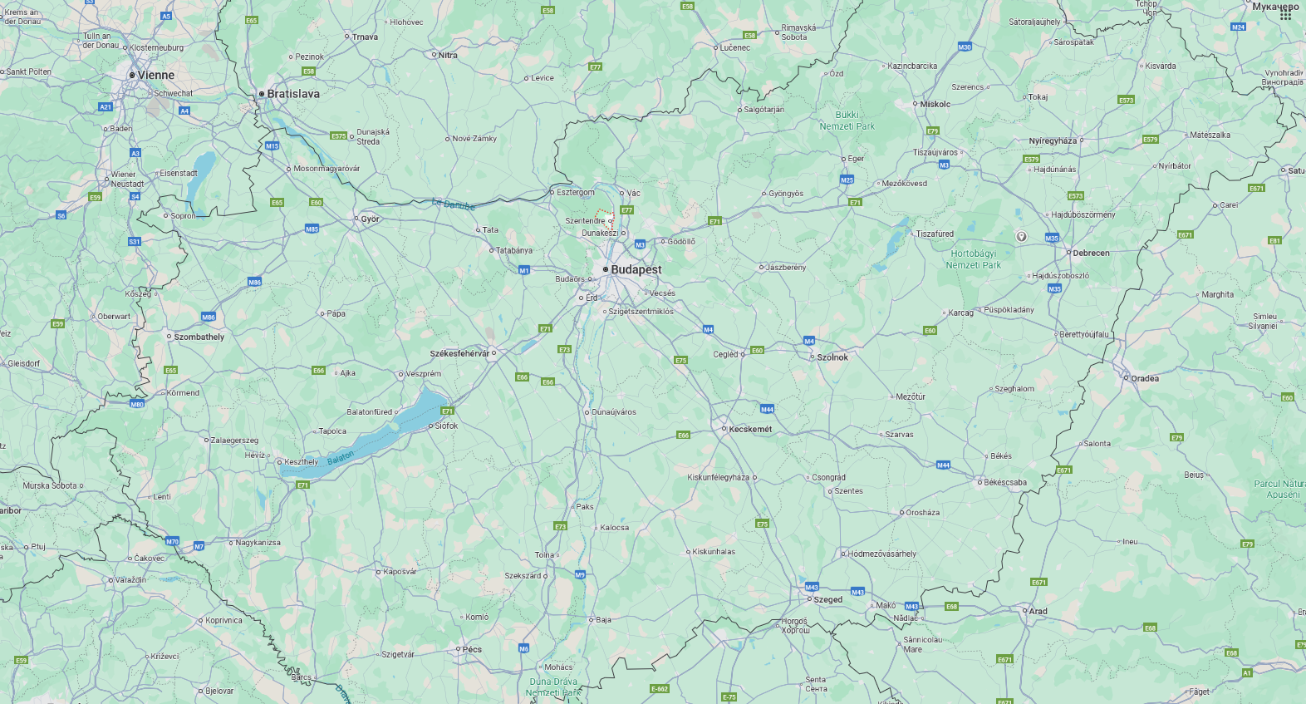
Distance : 1 500 km de Salon-de-Provence (~15 h en voiture)
Aéroport le plus proche : Budapest-Ferenc Liszt (51 km)

2. HISTOIRE & PATRIMOINE
Szentendre, façonnée par des influences serbes, grecques et dalmates, conserve un patrimoine architectural unique mêlant églises orthodoxes et maisons méditerranéennes. De l’ancienne garnison romaine Ulcisia Castra (« camp des loups ») au repeuplement par des colons sous les Habsbourg, son histoire témoigne d’une grande diversité culturelle. Centre artistique depuis le XXᵉ siècle, la ville charme aujourd’hui par ses rues pavées, ses maisons pastel et la place Fö Tér, dominée par une croix baroque de 1763.
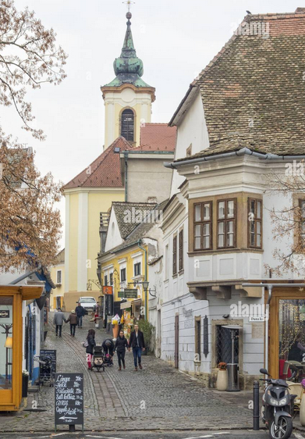
- Moyen Âge : Intégration au royaume de Hongrie (XIe s.)
- Domination ottomane : XVIe–XVIIe s.
- Repopulation : Colons serbes, grecs, dalmates → richesse culturelle orthodoxe
À voir absolument :
- Place Fö Tér et sa croix baroque (1763)
- Cathédrale de la Dormition (baroque, 1756–1763)
- Églises orthodoxes serbes et catholiques (9 au total)
- Rives du Danube et île voisine
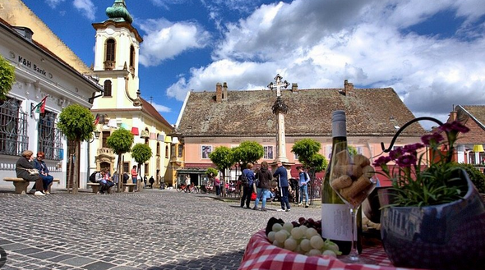

Place Fö Tér

3. CULTURE & MUSÉES
Véritable « ville des musées », Szentendre abrite des collections variées : le Ferenczy Museum, le Musée serbe d’art sacré, le Kovács Margit Ceramic Museum, ainsi que des musées dédiés au fauvisme, au cubisme, à l’art surréaliste ou à la pâte d’amande.
L’originalité est aussi au rendez-vous avec le Retro Design Center, le Micro-Art Museum et le vaste Skanzen, musée ethnographique en plein air.
- Kovács Margit Ceramic Museum
- Ferenczy Museum (art moderne)
- Musée serbe d’art sacré
- Czóbel Museum (fauvisme)
- Retro Design Center (années 1960–1980)
- Szabo Marzipan Museum (pâte d’amande)
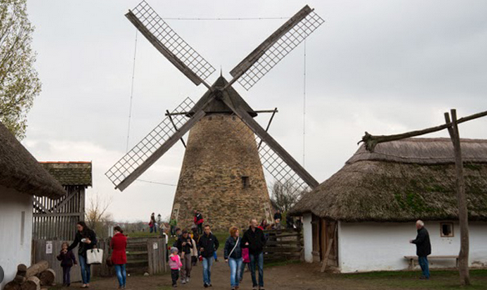
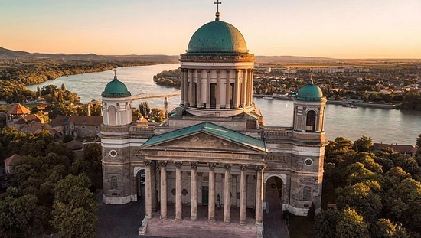
- Skanzen : plus grand musée ethnographique en plein air de Hongrie (60 ha)

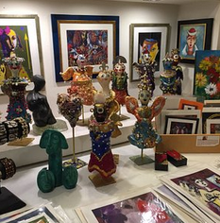

Musée ethnographique Skanzen Musée Kovács Margit

4. VIE LOCALE, FÊTES & GASTRONOMIE
Les fêtes rythment l’année :
*Hussard Day (15 mars) – Révolution de 1848, *fête du Patrimoine (juin),
*fête nationale (20 août), *marché de Noël, *festivals Jazz & Wine,
*Pâques, *Pentecôte ou Saint-Martin.
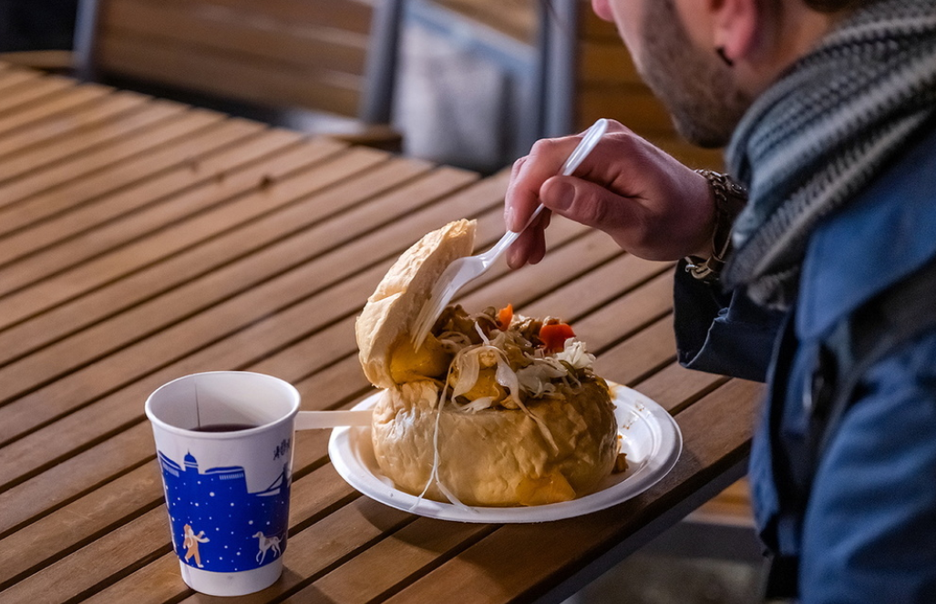
La gastronomie, aux influences multiples, propose gulyás (goulash), halászlé (soupe de pêcheur), lecsó (ragoût de légumes) et desserts emblématiques comme le strudel, la Dobos torta et le kürtőskalács.
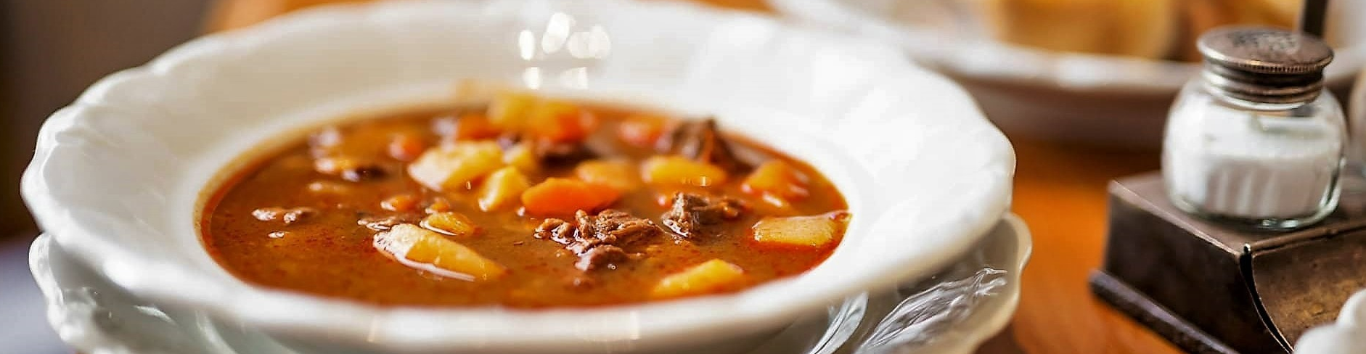

Soupe de Gulyás (goulash) Gulyás (goulash)

5. ÉCONOMIE & ARTISANAT
L’économie repose sur le tourisme culturel, l’artisanat (céramique, bois, bijoux, textiles) et la production de pálinka, eau-de-vie de fruits typique.
La ville attire pour ses musées, ses ateliers et son atmosphère bohème.

6. LE JUMELAGE AVEC SALON-DE-PROVENCE
🤝 Signé en 1976, ce jumelage repose sur une volonté de rapprochement culturel et artistique.
Échanges passés :
- Visites officielles
- Participations réciproques à des forums et festivals
- Échanges artistiques

Perspectives :
- Projets artistiques communs
- Ateliers d’artisanat
- Échanges scolaires et culturels

7. ASSOCIATION DE JUMELAGE LOCALE
Nom : Association jumelage Szentendre
Président(e): Éva Krizbainé Szabó
Lien avec notre association : Participation aux forums, projets et échanges artistiques et culturels.

